Lab 2: Sơ đồ Activity và Sequence
Sơ đồ Activity Diagram Tìm kiếm tài liệu:
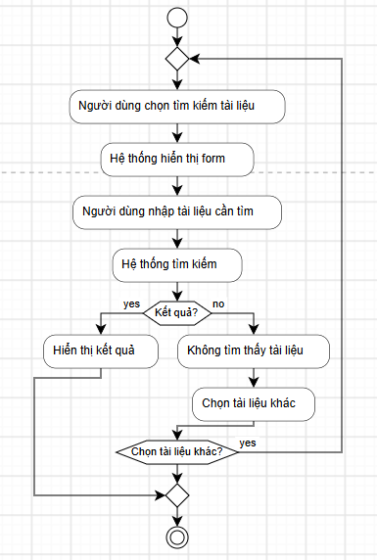
Sơ đồ Activity Diagram Đăng ký mượn
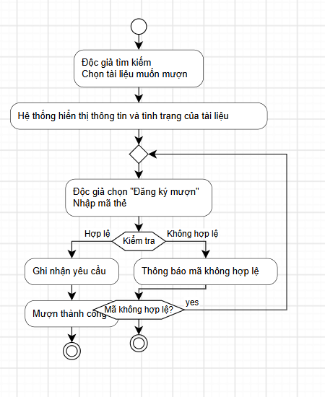
Sơ đồ Sequence Diagram Đăng ký mượn
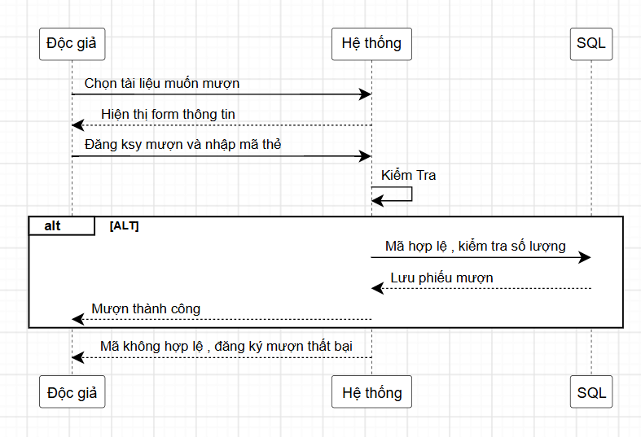
Sơ đồ Sequence Diagram Tìm kiếm tài liệu
